**招标文件编号：BS2019003**

**江苏省南通卫生高等职业技术学校**

**校园文化字项目招标文件**

江苏省南通卫生高等职业技术学校（以下简称招标人）现对校园文化字项目进行公开招标，欢迎符合资格的印刷单位（以下简称投标人）参加投标。

**1 招标文件编号：BS2019003**

**2 招标形式：**公开招标

**3 项目名称：校园文化字项目**

**4 项目要求**

**4.1 项目报价**

根据下表分单项报价。此报价包括材料、设计、排版、制作、安装、运输、税金等所有费用，成品直接送到招标人指定地点，按照招标人要求进行安装，不得加收其它费用。**本项目最高限价74000元。**

4.1.1 项目制作要求见附件。

**4.2 项目基本要求**

**4.2.1** 质量要求、技术标准、中标人对质量负责的条件和期限：国家有统一标准的，执行国家标准；国家没有统一标准的，执行厂家标准。招标人有特殊要求的，按招标文件中有关条款执行。

**4.2.2** 制作安装时间：2019年4月26日前完成。

**4.2.3** 结帐方式：安装验收合格后一次性付清。

**4.2.4**  违约责任：

**4.2.4.1** 中标人不能按期完成，招标人有权扣除中标人履约保证金。招标人原因或不可抗力的因素影响除外。

**4.2.4.2** 中标人低于合同配置、技术标准供货，中标人恢复合同规定的配置、技术标准（或不低于原配置、原标准），同时扣除中标人500元/次的违约金。

**5 投标人资格要求**

**5.1** 投标人必须是在中华人民共和国境内注册的独立法人，具有专业从事文化广告制作资质，设有固定的经营地点，具有完善的宣传广告技术、服务条件和一定经营规模，拥有良好的信誉、经营业绩和售后服务。具有独立签订合同的权利，圆满履行合同的能力，无不良经营行为。

**5.2** 投标人需具有与本项目相当规模的文化字制作业绩。

**5.3** 无论投标结果如何，投标人自行承担投标发生的所有费用。

**5.4** 投标时交纳投标保证金2000元至我校财务处。未中标人保证金在评标结束后五个工作日内无息退回；中标人的投标保证金作为合同履约保证金在验收合格后无违约因素则无息全额退还。中标人如中标后不签订合同或签订合同后不按合同履行，该保证金不予退还。

**6 投标文件的编制和提交**

**6.1 编制须知**

**6.1.1** 投标人应仔细阅读招标文件的所有内容，按招标文件的下列要求编制投标文件，投标文件应对招标文件规定的实质性要求和条件做出相应的回答。

**6.1.2** 招标人不接受电话、传真等形式的投标。

**6.2 编制要求**

投标文件应包括下列内容，**不得有缺项和漏项,**所有材料复印件必须加盖单位公章。

**6.2.1** 投标文件目录。

**6.2.2**  投标人资质证明文件复印件（营业执照加盖单位公章）。

**6.2.3** 投标人业绩证明（由投标人制作的与本项目相当的业绩证明三项以上，请提供项目照片并由业主签字盖章）。

**6.2.4** 投标人认为需加以补充或说明的其它内容。

**6.2.5**  投标报价单（使用小信封单独密封）

**6.3 投标文件的签署及内容确认规定**

**6.3.1**  投标文件分为正本一份，副本一份，并注明“正本”和“副本”字样。**正、副本分别密封，不得并入一个密封袋中。投标文件袋表面注明投标项目名称，投标单位名称，联系人，电话等信息，袋口加贴密封条并在封条处加盖单位公章。投标报价单用小信封单独密封并放入投标文件正本中，**

**6.3.2** 正本与副本如有差异，以正本为准。

**6.3.3** 投标文件原则上不允许有加行、涂改，允许个别补充、修改，但补充、修改处必须由投标人代表签字盖章确认。

**7 投标文件递交**

**7.1** 投标截止时间2019年 4月 11 日 14 时。

**7.2** 递交投标文件地点：江苏省南通卫生高等职业技术学校（江苏省南通市振兴东路288号）行政楼十四楼后勤处。

**7.3** 联系人及电话：朱老师 13912273137。

**8 开标**

**8.1**  开标时间：2019年 4月 11 日 14 时 30 分。

**8.2** 开标地点：江苏省南通卫生高等职业技术学校（江苏省南通市振兴东路288号）行政楼十四楼后勤处会议室。

**9 评标**

**9.1** 根据招标项目特点，由学校有关部门根据学校招投标办法组建评标小组。

**9.2 评标工作的基本准则**

**9.2.1** 贯彻执行国家有关法律、法规，维护国家利益；

**9.2.2** 保护招投标人合法权益；

**9.2.3** 客观、公正、公开地对待所有投标人；

**9.2.4** 评标小组成员对其评审意见承担责任；

**9.2.5** 投标人不得以任何形式干扰评标活动，否则作废标处理。

**9.3 评标方法和程序**

**9.3.1** 评标小组先集体审查投标文件，看是否与招标文件的所有实质性条款、条件和规定相符。

**9.3.2 采用价格单因素评标法，最低价中标。**

**10 中标**

**10.1 中标通知**

**10.1.1** 评标结束确定中标后，招标人将发布中标结果公告，并通知中标的投标人签订合同。

**10.1.2** 投标人的投标文件将入档封存，恕不退还。

**10.1.3** 未中标的其他投标人招标人不再另行通知。

**10.2 履约保证**

**10.2.1** 投标人不得串通投标，否则其投标书视为无效标书。

**10.2.2** 中标人不得转让中标项目，否则将失去取得合同的资格。

**10.3 合同签订**

**10.3.1** 中标人从收到中标通知的三十日内与招标人签订合同，合同主要条款见招标文件项目要求主要内容。

**10.3.2** 投标保证金转为合同履约保证金。

**10.3.3**  招标文件、中标人的投标文件等均为签订合同的依据。

**10.3.4**  其它相关事宜另行约定。

**11 投标文件有效期**

中标人的投标文件具有与合同相同的有效期。其它投标文件在招标人与中标的投标人签订合同后，自然失效。

江苏省南通卫生高等职业技术学校

大宗物资与服务采购管理办公室

2019年 4月 2日

附件：**标牌制作需求**

**一、正大门内侧标牌制作、安装**

（一）地点：学校教学楼北立面（约六层楼高度）

（二）字数：16个——“敬佑生命 救死扶伤 甘于奉献 大爱无疆”

（三）参数要求

1：字壳厚度8CM，1.2mm厚304不锈钢，大小为2.3m*2.3m，汽车烤漆（氟碳漆）三年不掉色，内置增强骨架。（参见如下示意图）

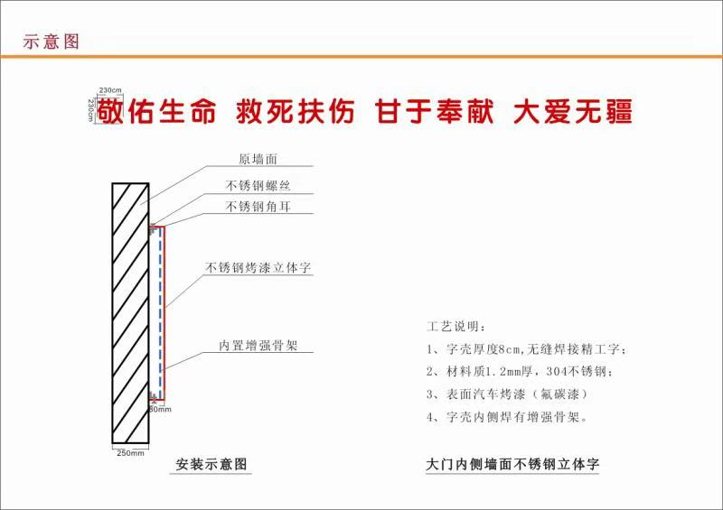

2：投标单位需提供详细施工方案，所有安装设备均由中标人提供，保证不影响正常教学活动及施工安全。

3、字的颜色由学校认可后确定。

**二、球场围栏标牌制作、安装**

（一）地点：篮球场南围网。

（二）字数：28个——“让勤奋学习成为青春飞扬的动力 让增长本领成为青春搏击的能量”。

1.字壳厚度5CM，1.2mm厚304不锈钢，大小为1m*1m，汽车烤漆（氟碳漆）三年不掉色；背架为20mm*40mm*1.2mm 304不锈钢方管。固定在围栏立柱上（参见如下示意图）

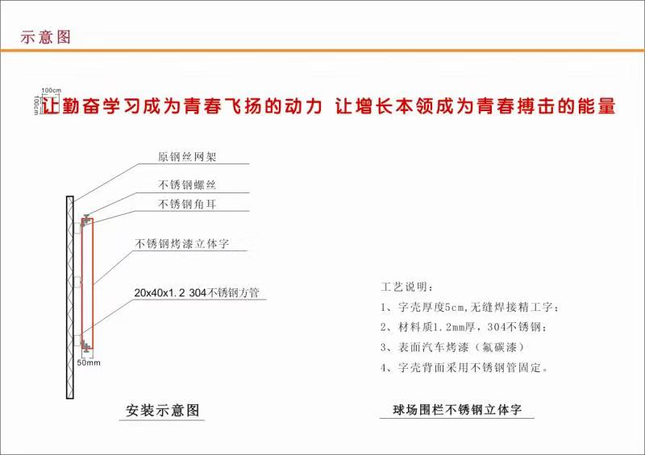

2.投标单位需提供详细施工方案，所有安装设备均由中标人提供，保证不影响正常教学活动及施工安全。

3、字的颜色由学校认可后确定。